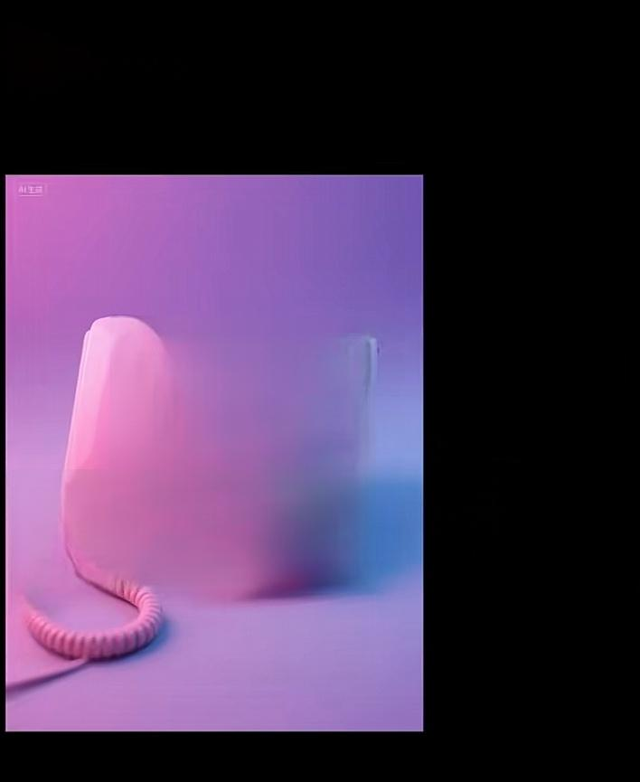
七夕情人节海报
提示词

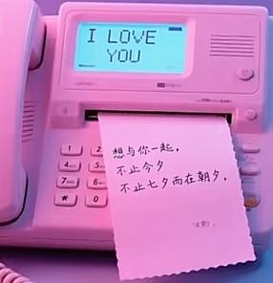
复古浪漫风场景，粉紫 色渐变背景下，通体粉 色的复古传真机静置， 屏幕荧光闪烁"I LOVE YOU” 出纸口吐出写有 “想与你一起，不止今 夕不止七夕而在朝夕” 的手写体粉纸；电话线 呈柔弧延展，借统一粉 调与复古电器，融合甜 蜜告白文案，构建赛博 甜酷的浪漫情书氛围。
》

